附件2
2020年中国家用电器技术大会
参会报名表
公司名称：
通讯地址：
邮政编码：
请在相应内容前划 √
□参加现场会议（请于10月15日前返回） |  | □参加线上会议（请于9月25日前返回）
10月29日： | □中国家用电器技术大会全体会议
10月30日：
□冰箱/冷柜专业技术分会 | □洗衣机专业技术分会
□厨房电器专业技术分会 | □家庭用热水器专业技术分会
□房间空调器行业HCFC-22替代技术国际交流会暨空调器专业技术分会
参会人员资料：
姓名 | 部门 | 职务 | 手机 | 传真 | 电子邮箱
特别说明：
为节约报到时间，请尽量将资料信息填写完整，优先选择通过技术大会在线报名系统（jsdh.cheaa.org）报名。参加现场会议的代表，请务必在报名信息中填写手机号码，报到现场将需要参会代表以报名信息中所填写的手机号码扫描签到二维码完成签到。
附件3
酒店位置示意图
（宁波泛太平洋大酒店）
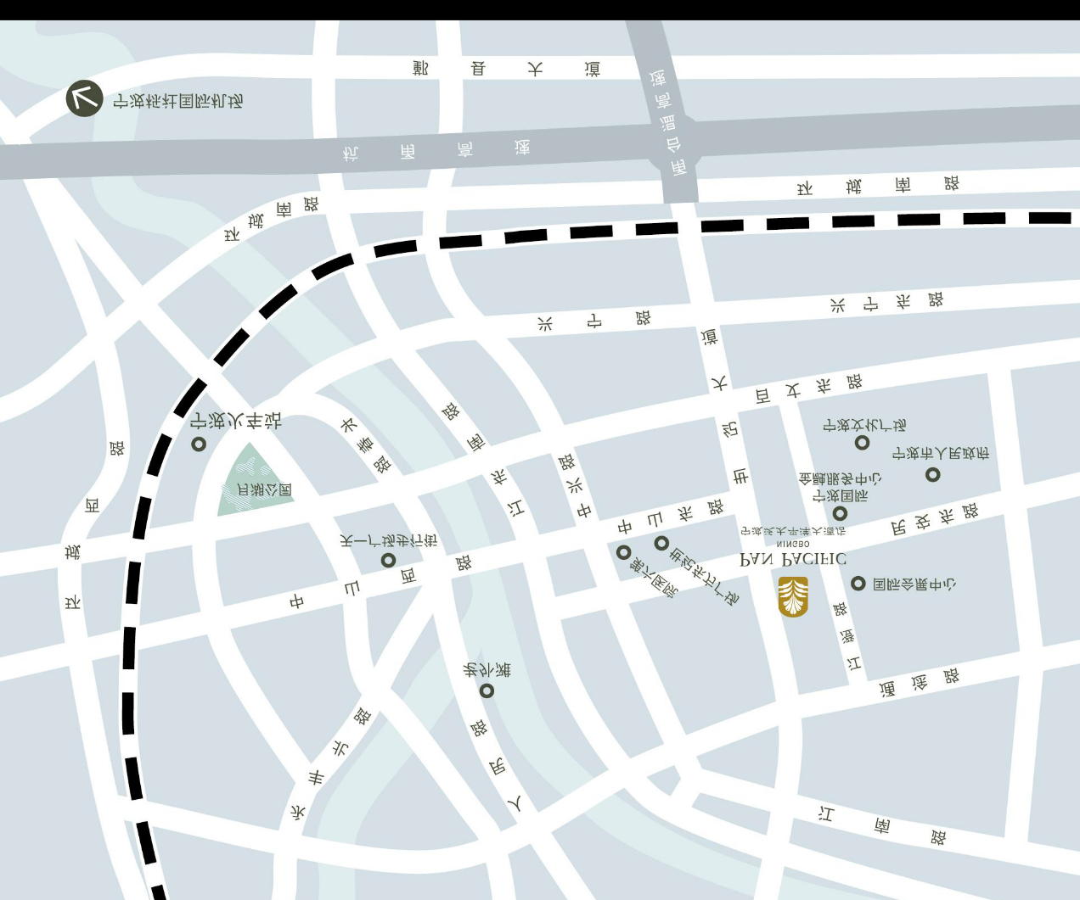
- 酒店地址：浙江省宁波市鄞州区民安东路 99 号
- 酒店电话： 0574-8911 8888
- 网址：https://www.panpacific.com/zh/hotels-and-resorts/pp-ningbo.html
- 如何抵达：
- 酒店五分钟车程至宁波东高速出口，便捷通达各主要高速公路。
- 酒店距离机场 约25公里，约30分钟车程。
- 酒店距离宁波火车站约10公里，约30分钟车程。

附件4
2020年中国家用电器技术大会会议住宿标准和住宿预订
1.会议住宿标准：

价格  房型 | 会议优惠价  （元/间-晚）
酒店高级大床房 | 500
酒店高级双床房 | 500
公寓精致客房 | 450
公寓单卧室套房 | 550
*客房会按照实际入住人数包含1-2份早餐。
2.会议住房预订说明：
1）酒店入住时间14:00，退房时间12:00。
2）酒店用房紧张，请在参会报名后，务必尽快（最迟2020年10月20日前，可能会发生此日期前房间已订满的情况）直接与酒店联系预订事宜。
3）如何预定：
在jsdh.cheaa.org完成参会报名后，点击上方功能栏“资料下载”，栏目中找到2020年中国家用电器技术大会酒店房间预订步骤，点击下载，按此操作即可。

